

Anexo II

Centro Universitário Processus – UniProcessus

Disciplina Extensionista: Prática Contábil Financeira I

Professor(a): Victor Rabelo Brito

Aluno(a): Mayane Cristina Santos Costa

Matrícula: 2528560000004

Curso: Ciências Contábeis - CICON – 3º Semestre EaD

Instituição Visitada:

Nome: MSC Projetos e Serviços Ltda

Endereço: Setor Hospitalar - Quadra 104/105 - Lote 14 - Recanto das Emas, Brasília – DF

Contato: (61) 98131-1817

Nome completo do(a) Gestor(a): Lucas Barbosa da Silva

Atividade Extensionista

- Aluno(a) deve visitar uma instituição pública ou privada que tenha relação com a disciplina extensionista em que está matriculado(a).

- Aluno(a) deve procurar um(a) gestor(a) responsável pela instituição.

- Aluno(a) deve preencher o questionário composto pelas perguntas abaixo com as respostas dadas pelo(a) respectivo(a) gestor(a).

- É essencial que a visita ocorra presencialmente e que seja registrada por meio de imagem (foto) no próprio questionário.

Questionário

  - Qual a sua função nesta instituição?

Resposta: Sou fundador e responsável técnico pela engenharia clínica da MSC Projetos e Serviços, atuando na gestão técnica, operacional e administrativa da empresa. Também acompanho a área financeira, emissão de relatórios, planejamento dos serviços e atendimento aos clientes.

  - Como você avalia o compromisso da sua instituição com a natureza a que ela se destina?
Resposta: Acredito que a empresa possui grande compromisso com a qualidade e segurança dos serviços prestados na área da Engenharia Clínica. Trabalhamos diretamente com equipamentos hospitalares, então buscamos sempre manter organização, responsabilidade técnica e confiabilidade nos processos realizados. Também buscamos melhorar continuamente nossos serviços e oferecer suporte técnico adequado às instituições de saúde atendidas.

  - Qual a relação da sua instituição com esta disciplina extensionista?
Resposta: A relação ocorre principalmente na parte de gestão financeira e controle de custos da empresa. A Contabilidade de Custos é importante para auxiliar na precificação dos serviços, análise financeira, emissão de relatórios, controle de despesas e organização administrativa. Esses conhecimentos ajudam diretamente na tomada de decisões e no planejamento da empresa.

  - Quais aspectos você acredita que precisam ser aperfeiçoados em sua instituição para melhorias à comunidade relativas a este tema?
Resposta: Acredito que sempre é possível melhorar o controle financeiro, a organização administrativa e os indicadores de desempenho da empresa. Além disso, investir em ferramentas tecnológicas, planejamento financeiro e gestão estratégica pode contribuir para melhorar ainda mais a qualidade dos serviços prestados e a sustentabilidade da empresa.

  - Outros(especificar):

Resposta: A aproximação entre universidade e empresas é muito importante, pois permite aplicar conhecimentos acadêmicos em situações reais do mercado, contribuindo para o desenvolvimento profissional e melhoria contínua dos serviços.

Evidências(imagem/foto):
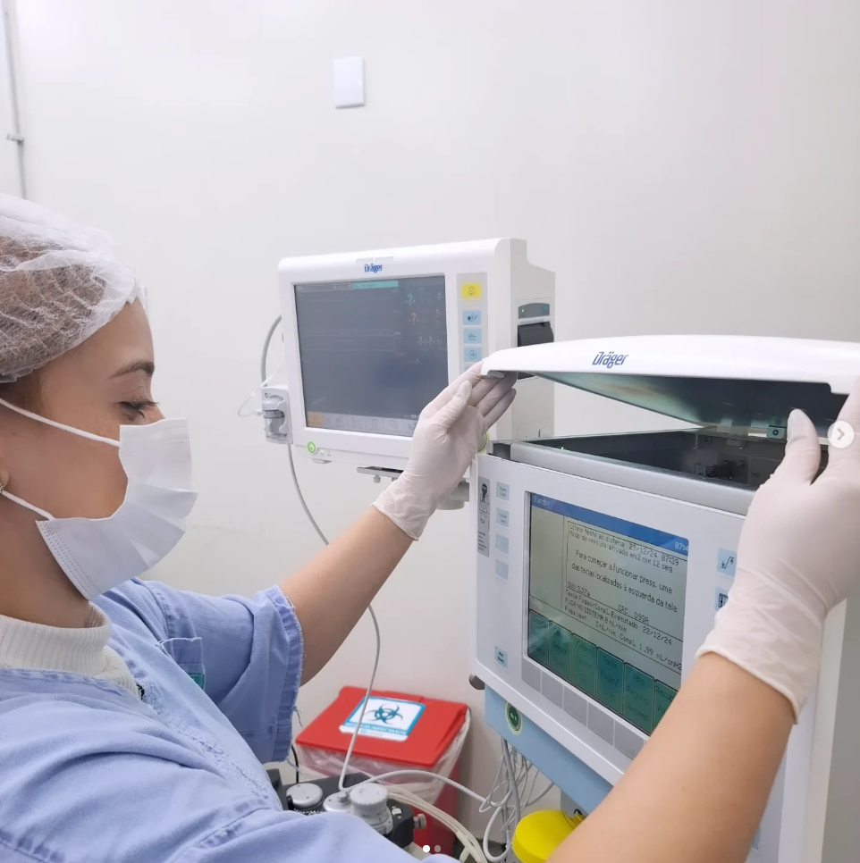



Brasília – DF, 17 de março de 2026.

